ЛЬВІВСЬКИЙ НАЦІОНАЛЬНИЙ УНІВЕРСИТЕТ
ІМЕНІ ІВАНА ФРАНКА
ЗВІТ
ДО ЛАБОРАТОРНОЇ РОБОТИ №2
«Структури даних та функціональна декомпозиція»
з курсу «Професійний Python»
Варіант №7 — «Аналіз системи оцінювання студентів»
Виконав(ла): Заставний Денис
Група: ФеП-32
Перевірив(ла): Свелеба Сергій Андрійович
Дата: 17.10.2026
Львів — 2026

1. Тема та мета роботи
Тема: «Структури даних та функціональна декомпозиція». Мета роботи — сформувати практичні навички професійного використання list, tuple, set, dict і структур модуля collections; навчитися обирати структуру відповідно до задачі, оцінювати складність операцій і декомпозувати програму на невеликі функції з чіткою відповідальністю.

2. Індивідуальний варіант і постановка задачі
Варіант №7 — «Аналіз системи оцінювання студентів». Для кожного запису зберігаються ID, ПІБ, дисципліна, tuple оцінок і група. Потрібно обчислити середній бал, мінімальну та максимальну оцінки, визначити успішність, відсортувати студентів, знайти записи вище порога, згрупувати дані за дисциплінами, використати Counter і створити dict-index за студентом або ID.
Додатково реалізовано всі ключові можливості підвищеної складності: універсальні filter і sort, параметризований decorator, closure, вкладене групування, Counter, deque історії операцій, benchmark, експорт JSON-підсумку та pipeline processing.

3. Опис структури даних
Наскрізна модель StudentRecord розширена полями group і student_id, не порушуючи функціональність лабораторної роботи №1. Об'єкт є незмінним dataclass зі slots; конструктор нормалізує текст, створює tuple оцінок і перевіряє діапазон 0–100 та додатність ID.
@dataclass(frozen=True, slots=True)
class StudentRecord:
full_name: str
subject: str
grades: tuple[float, ...]
group: str
student_id: int | None

4. Вибір list, tuple, set, dict і collections
Структура | Застосування | Причина вибору
list | послідовність студентів і результати | порядок, ітерація, сортування
tuple | оцінки та benchmark records | незмінність структурованих значень
set | унікальні дисципліни | унікальність і O(1) membership у середньому
dict | індекси, групи, агрегати | пошук key у середньому O(1)
Counter | частоти дисциплін та оцінок | готова частотна статистика
defaultdict | звичайне й вкладене групування | автоматичне створення груп
deque | 10 останніх операцій | обмежена історія без ручного видалення

5. Структура проєкту
student-grading-system/
├── pyproject.toml, README.md, .gitignore
├── Звіт_ЛР02_варіант_7.docx
├── src/student_grading/
│ ├── models.py, data.py, services.py
│ ├── processors.py, analytics.py
│ ├── decorators.py, benchmark.py
│ ├── config.py, exceptions.py
│ └── main.py, __main__.py
├── tests/
│ ├── test_models.py, test_services.py, test_main.py
│ └── test_processors.py, test_analytics.py,
│ test_decorators.py, test_benchmark.py
└── docs/screenshots/lab02/
data.py надає детермінований набір записів; processors.py містить операції над колекціями; analytics.py — агрегації, closure та export; decorators.py — параметризований decorator і deque; benchmark.py — відтворюваний експеримент; main.py — консольний entry point.

6. Основні функції та декомпозиція
Функція | Відповідальність
unique_subjects | set comprehension унікальних дисциплін
group_by_subject | групування через defaultdict(list)
count_subjects | частоти дисциплін через Counter
index_students_by_id | dict-index для пошуку за ID
filter_items / sort_items | універсальні higher-order operations
aggregate_by_subject | агрегація статистики за дисциплінами
create_average_filter | closure із порогом середнього бала
process_pipeline | послідовне застосування *operations
benchmark_search | вимірювання list і dict lookup
export_summary | формування та запис JSON-підсумку

7. Comprehensions і generator expressions
List comprehension формує відфільтровані результати, set comprehension — унікальні дисципліни, dict comprehension — індекс. Generator expression використано для Counter та агрегатів без створення зайвого проміжного list.
return [item for item in items if predicate(item)]
return {student.subject for student in students}
index = {
student.student_id: student
for student in records
if student.student_id is not None
}
Counter(student.subject for student in students)

8. *args, **kwargs, lambda та функції вищого порядку
Функція calculate_average_values(*values) приймає довільну кількість оцінок. create_student_record(**fields) створює валідований об'єкт із іменованих полів. Lambda передається у sort_items як key та в process_pipeline як компактна операція. Складна business logic залишається у звичайних іменованих функціях.
def calculate_average_values(*values: float) -> float:
return sum(values) / len(values) if values else 0.0
def create_student_record(**fields: Any) -> StudentRecord:
return StudentRecord(**fields)
sort_items(
students,
key=lambda student: student.average_grade,
reverse=True,
)

9. Closure
create_average_filter(minimum_average) повертає predicate. Після завершення зовнішньої функції predicate пам'ятає нормалізований threshold і може багаторазово використовуватися для фільтрації.
def create_average_filter(minimum_average: float):
threshold = float(minimum_average)
def predicate(student: StudentRecord) -> bool:
return student.average_grade >= threshold
return predicate

10. Параметризований decorator
track_operation(label) є параметризованим decorator. Вкладені decorator і wrapper утворюють closures, functools.wraps зберігає метадані, а wrapper(*args, **kwargs) сумісний із різними signatures. Назва і тривалість додаються до deque(maxlen=10).
def track_operation(label: str | None = None):
def decorator(function):
operation_name = label or function.__name__
@wraps(function)
def wrapper(*args, **kwargs):
started = perf_counter()
try:
return function(*args, **kwargs)
finally:
history.append((operation_name, perf_counter() - started))
return wrapper
return decorator

11. Сортування, фільтрація, групування, агрегація і пошук
Сортування виконує sorted із key-функцією; фільтрація — універсальна filter_items; group_by_subject і group_by_subject_and_group будують звичайні та вкладені групи; aggregate_by_subject обчислює count, average, min і max; find_student_linear демонструє O(n), а готовий dict-index — O(1) у середньому. Вхідні списки не змінюються.

12. Результат роботи програми
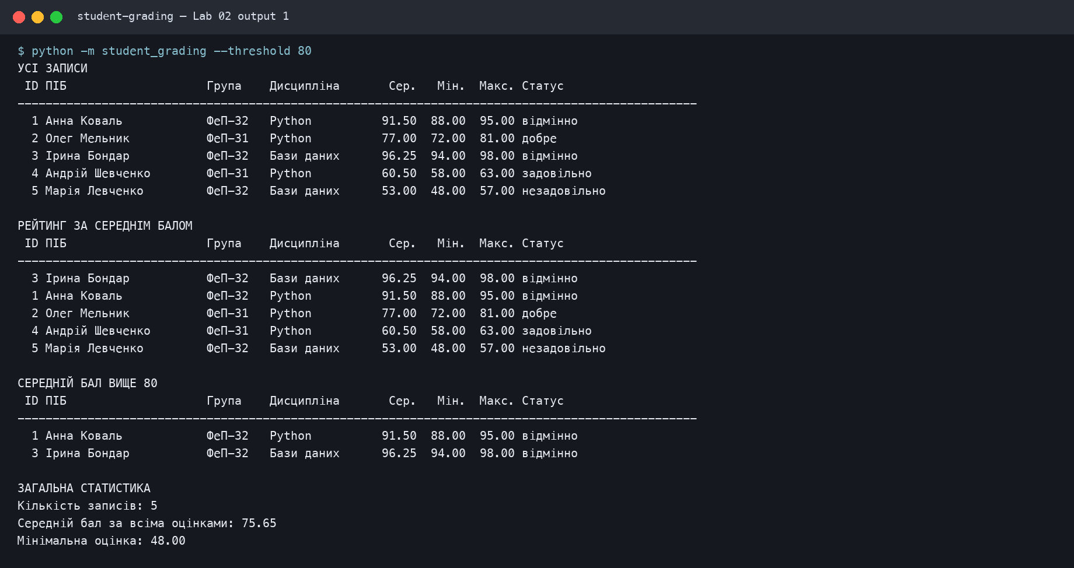
Рисунок 1 — Вхідні дані, рейтинг і пошук за порогом
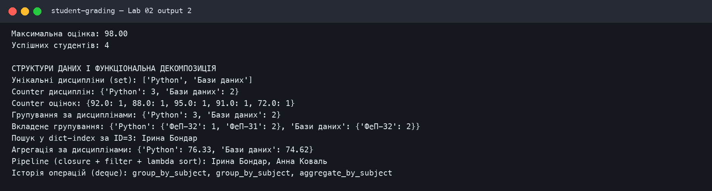
Рисунок 2 — Групування, Counter, індекс, агрегація та pipeline

13. Аналіз часової складності
Операція | Структура | Складність
Лінійний пошук ID | list | O(n)
Побудова індексу | dict comprehension | O(n)
Пошук ID у готовому індексі | dict | O(1) середнє
Membership дисципліни | set | O(1) середнє
Сортування студентів | list / Timsort | O(n log n)
Групування й агрегація | defaultdict / dict | O(n)

Індекс доцільно будувати, коли після одноразових O(n) витрат потрібно виконати багато пошуків. Для одиничного пошуку малих даних list може бути достатнім, але при масштабуванні dict стабільно ефективніший.

14. Експериментальна частина та benchmark
Кількість records | list search, мкс | dict search, мкс | Прискорення
1 000 | 12.800 | 0.045 | 284.5x
10 000 | 122.958 | 0.045 | 2732.6x
100 000 | 1293.312 | 0.047 | 27707.2x

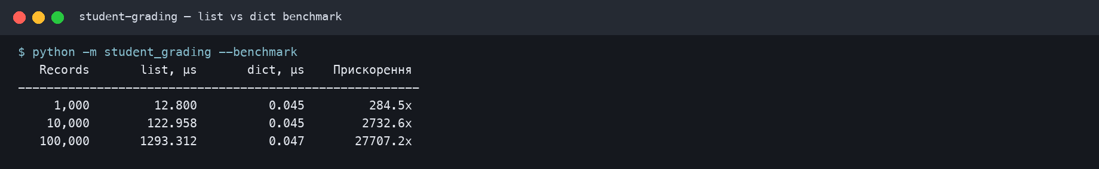
Рисунок 3 — Фактичний benchmark list search проти dict search
Експеримент шукає останній ID, тобто вимірює worst-case для list. Зі збільшенням набору в 100 разів час list search зростає приблизно лінійно, тоді як lookup у попередньо побудованому dict залишається майже сталим. Практичні результати узгоджуються з O(n) та O(1).

15. Реалізовані завдання підвищеної складності
Реалізовано десять додаткових можливостей із переліку: універсальний filter, універсальне sort, параметризований decorator, closure для filters, вкладене групування, статистика Counter, deque історії, benchmark list vs dict, export summary і pipeline processing. Це перевищує вимогу реалізувати щонайменше три можливості.

16. Автоматизована перевірка
Набір із 62 тестів перевіряє модель, усі операції Lab 01 і Lab 02, comprehensions, індекси, grouping, Counter, closure, decorator, deque, pipeline, benchmark, JSON export, CLI та помилки введення. Усі тести пройшли; branch coverage становить 99,8% при порозі 90%.
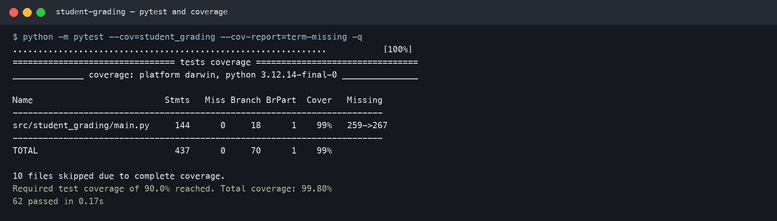
Рисунок 4 — Результат pytest і coverage

17. Відповіді на контрольні запитання
1. Що таке list?
Впорядкована змінювана колекція Python.
2. Чим list відрізняється від tuple?
List змінюваний, а tuple після створення незмінний.
3. Чому tuple називається immutable?
Його елементи не можна додати, вилучити або замінити на місці.
4. Для чого використовується set?
Для унікальних hashable елементів і швидких множинних операцій.
5. Яка властивість елементів set є важливою?
Елементи мають бути hashable і мати стабільний hash.
6. Що таке dict?
Відображення hashable keys на values.
7. Що таке key-value structure?
Структура, де значення отримують за пов'язаним унікальним ключем.
8. Чому пошук key у dict зазвичай швидкий?
Dict використовує hash table, тому середній lookup має O(1).
9. Що таке hashability?
Можливість об'єкта мати незмінний hash і коректно порівнюватися.
10. Чому list не може бути key у dict?
List змінюваний і тому не є hashable.
11. Для чого використовується Counter?
Для підрахунку частот hashable значень.
12. Для чого використовується defaultdict?
Для автоматичного створення default value нового ключа.
13. Для чого використовується deque?
Для O(1) додавання й видалення з обох кінців та bounded history.
14. Що таке list comprehension?
Стислий спосіб побудови list з iterable і необов'язковою умовою.
15. Що таке set comprehension?
Стислий спосіб побудови set унікальних значень.
16. Що таке dict comprehension?
Стислий спосіб побудови пар key: value.
17. Що таке generator expression?
Ліниве породження значень без створення повної проміжної collection.
18. Що означає O(1)?
Кількість кроків у середньому не залежить від розміру input.
19. Що означає O(n)?
Час зростає приблизно пропорційно кількості елементів.
20. Що означає O(n log n)?
Типова складність ефективного comparison sorting.
21. Що означає O(n²)?
При подвоєнні input робота зростає приблизно в чотири рази.
22. Яка приблизна складність пошуку у list?
O(n) для пошуку довільного value.
23. Яка середня складність пошуку у set?
O(1) у середньому.
24. Яка середня складність пошуку key у dict?
O(1) у середньому.
25. Чому правильна структура даних може прискорити програму?
Вона узгоджує часті операції з ефективним алгоритмом доступу.
26. Що таке функціональна декомпозиція?
Поділ задачі на малі функції з однією відповідальністю.
27. Які переваги малих functions?
Їх легше читати, тестувати, повторно використовувати й змінювати.
28. Що таке positional argument?
Аргумент, значення якого визначається позицією у виклику.
29. Що таке keyword argument?
Аргумент, переданий із явним ім'ям параметра.
30. Для чого використовується *args?
Для приймання змінної кількості positional arguments як tuple.
31. Для чого використовується **kwargs?
Для приймання змінної кількості keyword arguments як dict.
32. Що таке lambda function?
Коротка анонімна функція з одним expression.
33. Де доцільно використовувати lambda?
Для простих key, predicates і коротких callbacks.
34. Чому складну business logic не варто записувати в lambda?
Це погіршує читабельність, тестування й діагностику.
35. Що таке closure?
Внутрішня функція, що зберігає доступ до variables зовнішньої scope.
36. Які variables може пам'ятати closure?
Referenced nonlocal variables, що існували під час його створення.
37. Що таке decorator?
Callable, що обгортає інший callable та додає поведінку.
38. Для чого застосовуються decorators?
Для logging, timing, validation, caching та інших cross-cutting concerns.
39. Для чого використовується functools.wraps?
Щоб зберегти name, docstring та інші metadata обгорнутої функції.
40. Чому потрібно оцінювати складність алгоритму?
Щоб прогнозувати масштабування й обирати відповідні structures та algorithms.

18. Висновок
У лабораторній роботі №2 для варіанта №7 створено модуль обробки структурованих даних системи оцінювання студентів. Свідомо застосовано list, tuple, set, dict, Counter, defaultdict і deque; реалізовано всі види comprehensions, generator expressions, *args, **kwargs, lambda, closure, параметризований decorator і функції вищого порядку. Програма виконує сортування, фільтрацію, групування, агрегацію та пошук, а benchmark на 1 000, 10 000 і 100 000 записів підтвердив різницю між O(n) list search і O(1) average dict lookup. Усі 62 тести пройшли з покриттям 99,8%, тому вимоги лабораторної роботи виконані повністю.

